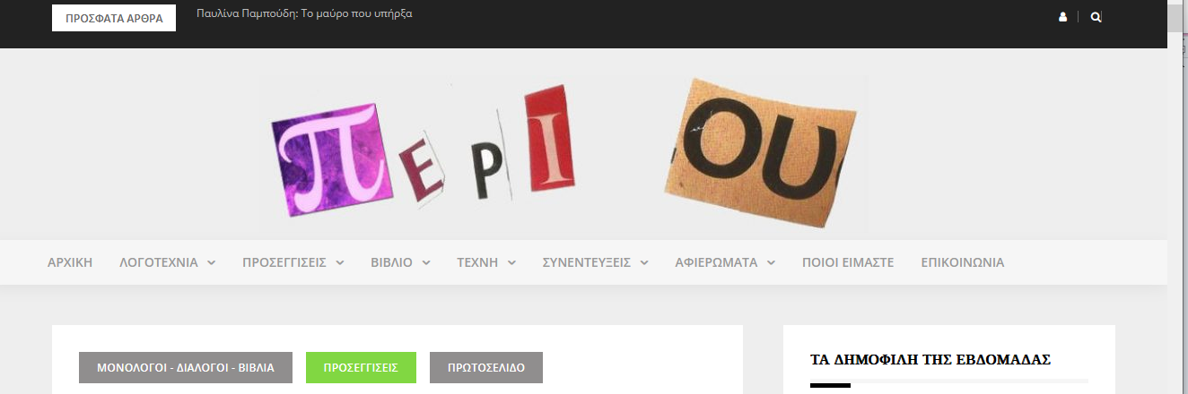
Κοσμάς Κοψάρης: Συνομιλώντας με τον Αντώνη Φωστιέρη
Κοσμάς Κοψάρης - 27 Μαΐου 2022

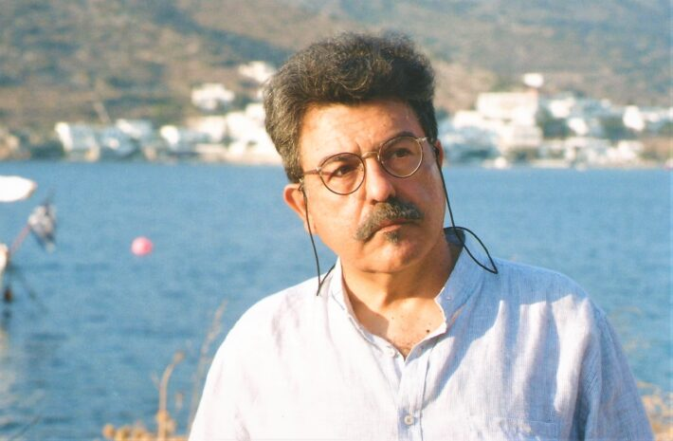

Η ποίηση του Αντώνη Φωστιέρη από το 1970 έως σήμερα είναι διαχρονικά παρούσα, ταξιδεύοντας στον χρόνο και στον χώρο. Η συγκεκριμένη συνομιλία μας βοηθά τον αναγνώστη να κατανοήσει σε βάθος ορισμένες από τις βασικές θεματικές και τους βαθύτερους προβληματισμούς του ποιητικού του σύμπαντος. Η υπαρξιακή του διάσταση συμπορεύεται με μια βαθιά και υποβλητική αίσθηση μεταφυσικής ενατένισης του επέκεινα, με ανοιχτό όμως πάντοτε το κοινωνικό πεδίο αναφοράς. Ο Αντώνης Φωστιέρης είναι ένας από τους πιο σημαντικούς ποιητές της Γενιάς του ’70, που από την αρχή της ποιητικής του διαδρομής πορεύεται με σταθερή δυναμική στo έδαφος μιας οντολογικής προβληματικής: στους σκιοφωτισμούς της ζωής που ξορκίζει τον θάνατο, στην ακροβασία του αγγελικού και του διαβολικού με φόντο το αρχετυπικά Καλό ή Κακό, στο μεταίχμιο της ύπαρξης και της ανυπαρξίας. Οι καίριοι φιλοσοφικοί στοχασμοί του ποιητή συνιστούν σημαντικούς οδοδείκτες για τους περιηγητές των ποιημάτων του.
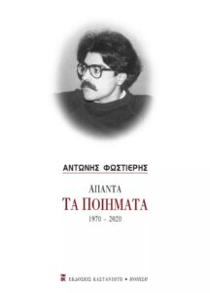

– Έχει ειπωθεί ότι η ποίηση είναι σαν μια θρησκεία, χωρίς όμως Θεό. Θεωρείτε ότι ευσταθεί κάτι τέτοιο;

– Η ποίηση είναι, θα έλεγα, μια ανάστροφη θεολογία. Ενώ στη μία όλα ξεκινούν και εξακτινώνονται φυγόκεντρα από την απόλυτα δεδομένη ύπαρξη του Θεού, στην άλλη τα πάντα συγκλίνουν, συντείνουν και συναρμόζονται κεντρομόλα για τη θεμελίωση της ύπαρξης αυτού που ονομάζουμε ‘‘ποίηση”. Και στις δύο πάντως περιπτώσεις, βασικός καταλύτης είναι οπωσδήποτε μια μορφή πίστης και αφοσίωσης.

– Παρά τον μεταφυσικό προβληματισμό που διαποτίζει όλη σας την ποίηση και κάποια εκκλησιαστικά παραθέματα που εμφιλοχωρούν σε αρκετά σημεία, η παρουσία του Θεού δεν είναι εμφανής στα ποιήματά σας. Ποια είναι η σχέση σας με τα θρησκευτικά και τα θεολογικά ζητήματα;

– Δεν θα ήθελα να πατήσω σε εδάφη που δεν μου είναι απολύτως οικεία, ούτε να υπεισέλθω σε ζητήματα όπου διακρίνω ανάμεσά τους μια σοβαρή αντίφαση, ανάμεσα δηλαδή στα ακραιφνώς θρησκευτικά αφενός και στα θεολογικά αφετέρου. Θα εξηγήσω τι εννοώ. Η θρησκεία βασίζεται αποκλειστικά στην πίστη, μια πίστη που πηγάζει αυθόρμητα, χωρίς να προϋποθέτει καμιά λογική θεμελίωση. Από την άλλη, η θεολογία είναι επιστήμη· θεωρητική μεν, αλλά επιστήμη. Πράγμα που σημαίνει ότι, όπως κάθε επιστήμη, οφείλει κι εκείνη να στηρίζεται στην έρευνα και στην απόδειξη, σε τεκμηριωμένους συλλογισμούς και λογικά επιχειρήματα. Πραγματικά δυσκολεύομαι να κατανοήσω αυτή την ιδιόμορφη συνύπαρξη πίστης και επιστήμης, ή μάλλον τον εγκιβωτισμό τής μιας μέσα στην άλλη (και, σαν εικονοποίηση αυτής της σχέσης, από περίεργη σύμπτωση η λέξη ‘‘πίστη” είναι ολόκληρη εγκιβωτισμένη στη λέξη ‘‘επιστήμη”!), συνύπαρξη την οποία συναντάμε σε όλες σχεδόν τις μεγάλες θρησκείες. Ως προς τον πυρήνα πάντως του ερωτήματος, θα απαντήσω επαναλαμβάνοντας τη σοφή ρήση του Πρωταγόρα, διατυπωμένη σε άλλο πνευματικό και θρησκευτικό περιβάλλον βέβαια, με διαχρονική όμως ισχύ, που φαίνεται σαν να εξειδικεύει το απόλυτο ‘‘Ουδέν οίδα” του Σωκράτη: ‘‘Περί θεών ουκ έχω ειδέναι, ούθ’ ως εισίν ούθ’ ως ουκ εισίν, πολλά γαρ τα κωλύοντα ειδέναι” (‘‘Για τους θεούς δεν μπορώ να ξέρω ούτε αν υπάρχουν ούτε αν δεν υπάρχουν, γιατί πολλά είναι αυτά που εμποδίζουν τη γνώση”).

– Σε κάθε περίπτωση, δεν συμφωνείτε ότι η θρησκεία αποτελεί μια από τις βασικότερες συνιστώσες του ανθρώπινου πολιτισμού;
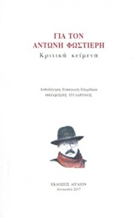
– Μα και βέβαια. Θα καταθέσω επιπλέον την αίσθησή μου ότι τόσο τα δόγματα όσο και τα κείμενα είναι ό,τι πιο κοντινό στην ουσία και στην έκφραση της ποίησης. Η εκκλησιαστική υμνολογία περιέχει δείγματα λόγου πολύ μεγάλης αισθητικής ποιότητας. Αλλά εκεί που νομίζω ότι συναντάμε πραγματικά την ενσάρκωση της ποίησης, την πραγμάτωσή της με τον πιο εμφαντικό τρόπο, είναι οι θρησκευτικές τελετές, ο διάκοσμος και οι ύμνοι της εκκλησίας, το τελετουργικό και η μυσταγωγία, η συμμετοχή και η συγκίνηση του εκκλησιάσματος. Θα προσθέσω και κάτι που φοβάμαι ότι ενδέχεται να ακουστεί ως πρόκληση ή βλασφημία, αλλά το λέω με μεγάλο σεβασμό: Οι λατρευτικές τελετές, οποιασδήποτε θρησκείας, θεωρώ ότι συνιστούν υψίστης αξίας ποιητικά δρώμενα, ανεξάρτητα από την ύπαρξη ή μη του Θεού στον οποίο αναφέρονται. Για να μην πω ότι, στην περίπτωση της μη-ύπαρξης, μια τελετουργία που θα απευθυνόταν στο Μεγάλο Τίποτα θα αποτελούσε την ύψιστη εκδήλωση ποιητικότητας.

– Με τον έναν ή τον άλλο τρόπο, το ζήτημα φαίνεται να σας έχει απασχολήσει, και μάλιστα σε επίπεδο ποιητικό, αφού μια συλλογή σας έχει τίτλο Ο διάβολος τραγούδησε σωστά. Ποιον ρόλο διαδραματίζει ο διάβολος σ’ αυτό σας το βιβλίο;

– Περισσότερο μιας φιγούρας της ποιητικής μυθολογίας, παρά ενός προσώπου του θρησκευτικού δόγματος. Ο Θεός, αν και αόρατος, είναι το σταθερό σημείο της ανθρώπινης πίστης, όπως και αν ορίζεται (Πλάστης, Παντεπόπτης, Πάνσοφος για κάποιους, η συνισταμένη της συμπαντικής δύναμης ή το σύμβολο μιας δημιουργικής Τυχαιότητας για άλλους), το κέντρο πάντως και η πηγή του Καλού στην ανώτατη μορφή του. Ενώ ο διάβολος, εξίσου αόρατος, αποτελεί στο θρησκευτικό σύμπαν το κατεξοχήν αρνητικό σύμβολο, ένα δευτερογενές φαντασιακό πρόσωπο που προβάλλει ως αναγκαίος αρνητικός πόλος απέναντι στις θετικές ιδιότητες του θείου, ως αντίπαλον δέος του, που συμπληρώνει παραστατικά το αντιθετικό ζεύγος – κάτι που θυμίζει, κατά κάποιο τρόπο, και τηρουμένων πάντα των αναλογιών, το Γιν και το Γιανγκ της κινέζικης φιλοσοφίας ή τον Άχουρα Μάσδα και τον Αριμάν του ζωροαστρισμού. Και όμως, η φαντασιακή αυτή περσόνα είναι παρούσα και καταλυτική στο ανθρώπινο πνεύμα, ίσως εντονότερα από ό,τι ένα ον πραγματικό, επηρεάζοντας τον ψυχισμό, τη συνείδηση και το συναίσθημά μας. Με αυτή την οπτική, ο διάβολος μπορεί να λειτουργήσει και ως ένα σύμβολο του ανύπαρκτου που ποδηγετεί το υπαρκτό, του αφανούς που δεσπόζει πάνω στο εμφανές, του φανταστικού που θριαμβεύει στον αγώνα του με το αληθινό. Ως ένα τέτοιο σύμβολο λοιπόν, συγγενεύει κατά κάποιον τρόπο με τη λειτουργία, τις ιδιότητες και τη δραστικότητα της ποίησης.

– Στη συλλογή σας Τοπία του Τίποτα ορίζετε το ποίημα ως “Ρυθμικά/ Σκεπτόμενο/ Αίσθημα”. Τι ακριβώς εννοείτε με έναν τόσο λακωνικό ορισμό τριών λέξεων;

– Οι τρεις λέξεις (από διαφορετικά μέρη του λόγου η καθεμία) αναφέρονται στα τρία βασικά συστατικά που, κατά τη γνώμη μου πάντα, συνιστούν ένα ποίημα. Και η λακωνικότητα παραπέμπει, αφ’ εαυτής, σε ένα τέταρτο στοιχείο: την αναγκαία πυκνότητα. Το ουσιαστικό (ουσιαστικό και με τις δύο σημασίες, του γραμματικού είδους αλλά και της σπουδαιότητας) είναι βέβαια το ‘‘αίσθημα”, το συναίσθημα, η συγκίνηση από την οποία αφορμάται και στην οποία εντέλει στοχεύει το ποίημα, καθώς αποτελεί τη βάση της δραστικότητάς του. Το ‘‘σκεπτόμενο”, ως επίθετο, προβάλλει το στοχαστικό στοιχείο που νοηματοδοτεί και υποστηρίζει το συναίσθημα, είτε ως αίτιό του είτε ως αποτέλεσμα, χαρίζοντάς του βάθος και αντοχή. Τέλος, το επίρρημα ‘‘ρυθμικά” δείχνει τον τρόπο, τον συντεταγμένο ή χαλαρό μουσικό βηματισμό, που μετατρέπει την πεζοπορία του λόγου σε κίνηση χορευτική.
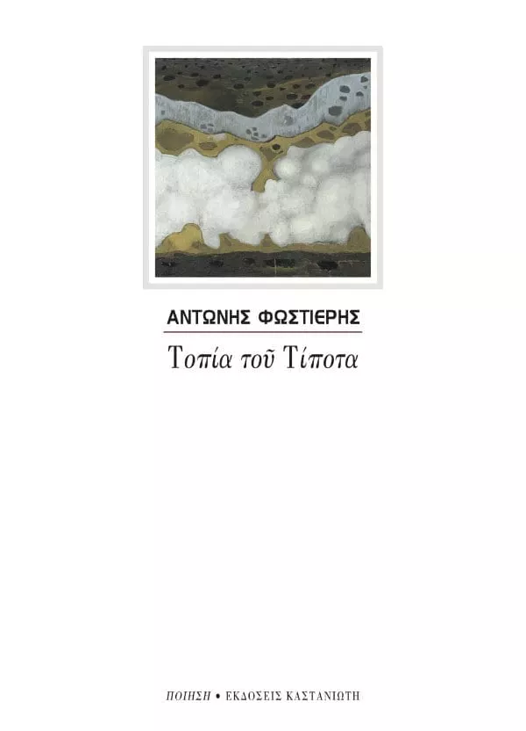

– Με εικοσιέξι, μέχρι στιγμής, μεταφράσεις βιβλίων σας σε διάφορες γλώσσες, είστε ίσως ο πιο πολυμεταφρασμένος σύγχρονος ποιητής. Πιστεύετε ότι είναι εφικτή η απόλυτη μεταφορά της ποιητικής αίσθησης από μία γλώσσα σε άλλη;

– Όχι μόνο η ποιητική αίσθηση, αλλά η αίσθηση οποιασδήποτε λέξης, οποιασδήποτε φράσης, ακόμα και της πιο κοινής, όταν μεταφράζεται, είναι διαφορετική στις λεπτές της αποχρώσεις. Ακόμα και το ‘‘Καλημέρα, τι κάνεις;” μεταφερμένο σε άλλη γλώσσα, εκφρασμένο με άλλους ήχους, κουβαλάει την προϊστορία της χρήσης του, υπακούει σε άλλη αισθητική και μεταδίδει διαφορετικούς παλμούς. Σε τελευταία ανάλυση, πάντως, η μετάφραση ενός ποιήματος είναι ο τελευταίος κρίκος από μιαν αλυσίδα αρκετών διαδοχικών ‘‘μεταφράσεων”. Από το πρώτο εξωτερικό ή εσωτερικό ερέθισμα προς το συναίσθημα, κατόπιν από το συναίσθημα προς τη σκέψη (ή αντιστρόφως, όπως ορίζει ο Σολωμός: ‘‘πρέπει πρώτα με δύναμη να συλλάβει ο νους, κι έπειτα η καρδιά θερμά να αισθανθεί ό,τι ο νους εσυνέλαβε”), κατόπιν από το συναίσθημα και τη σκέψη προς τη γλώσσα και τις λέξεις (‘‘τρίτοι από της αληθείας”, λέει ο Πλάτων, ο οποίος όμως προτάσσει και τη ‘‘μετάφραση” της αρχέτυπης ιδέας προς το υλικό αντικείμενο), κατόπιν από την κοινή γλώσσα προς την ειδική γλώσσα-μέσα-στη-γλώσσα που είναι η ποίηση. Η μεταφορά τώρα του ποιήματος, από ένα γλωσσικό περιβάλλον προς κάποιο άλλο, είναι αυτονόητο ότι προϋποθέτει περισσότερο την αναζήτηση αναλογιών, κυρίως στη χρήση των μορφολογικών στοιχείων και των εκφραστικών μέσων, όχι την αμφιμονοσήμαντη αντιστοιχία λέξης προς λέξη, προκειμένου να αναπαραγάγει κατά το δυνατόν το ύφος και τις ιδιοτυπίες του πρωτοτύπου.

– Αυτό όμως που συνήθως συμβαίνει είναι μάλλον η προσπάθεια να διασωθεί κυρίως το νόημα του πρωτοτύπου και λιγότερο να αποδοθεί η μορφή του πρωτοτύπου στις ιδιαίτερες αποχρώσεις της. Έτσι δεν είναι;

– Η αναπαραγωγή της μορφής μέσω της μετάφρασης είναι εξαιρετικά δύσκολο εγχείρημα λόγω των διαφορών που υφίστανται από γλώσσα σε γλώσσα, όχι μόνο σε επίπεδο σημασιολογικών αποχρώσεων αλλά και αριθμού συλλαβών ή ηχητικού όγκου των λέξεων, κάτι που δυσκολεύει κατεξοχήν τη μεταφορά μιας γραφής που στηρίζεται σε σχήματα λόγου, αμφισημίες, παρηχήσεις κ.λπ. Σε κάποιες τέτοιες περιπτώσεις, η μικρή μετατόπιση της σημασίας μιας λέξης ή μιας φράσης, χωρίς να απομακρύνεται ριζικά από τον κεντρικό πυρήνα του νοήματος, νομίζω πως είναι προτιμότερη, αν έτσι μπορεί να σωθεί κάτι από τη μορφή του πρωτοτύπου. Μου έρχεται στον νου ο τίτλος από το γνωστό θεατρικό τού Σαίξπηρ Love’s Labour’s Lost, που αποδόθηκε στα ελληνικά ως Αγάπης Αγώνας Άγονος – ένα πολύ πετυχημένο εύρημα αναλογικότητας, που δεν ξέρω σε ποιον μεταφραστή το οφείλουμε.

– Υπάρχουν όμως και περιπτώσεις όπου φαίνεται ανέφικτη η μετάφραση ενός στίχου ή ενός τίτλου. Παραδείγματος χάριν, ο τίτλος της συλλογής σας Το θα και το να του θανάτου (με τις τρεις μονοσύλλαβες λέξεις να σχηματίζουν μια τρισύλλαβη) πώς θα μπορούσε να αποδοθεί;

– Όποτε χρειάστηκε να μεταφραστεί, αποδόθηκε με περιφράσεις κοντινές στη σημασία του, όπως ‘‘Το μέλλον και η προοπτική του θανάτου’’ ή ‘‘Η υποτακτική και η προστακτική του θανάτου’’ κ.λπ. Η πιο πετυχημένη όμως και πιο κοντινή προς τη μορφική του δομή, αν και με αναγκαίες αβαρίες ως προς την κυριολεξία, νομίζω πως είναι αυτή που επιχείρησε, με ποιητική ευρηματικότητα, η Κατερίνα Αγγελάκη-Ρουκ: ‘‘The d ‘n’ a of death’’, που σημαίνει ‘‘Τα γράμματα d και a της λέξης death”, αλλά ταυτόχρονα διαβάζεται και ως ‘‘Το DNA του θανάτου”.

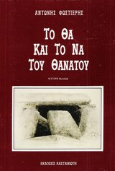

– Υπάρχουν συγγραφείς και ποιητές πολύγλωσσοι, που συχνά γράφουν σε δύο ή περισσότερες γλώσσες και κάποιοι που μεταφράζουν οι ίδιοι τα έργα τους. Ποια είναι η δική σας σχέση με τις ξένες γλώσσες;

– Πραγματικά θαυμάζω και ζηλεύω τους πολύγλωσσους ανθρώπους, συγγραφείς ή μη, διότι διαθέτουν ένα ταλέντο που δεν διαθέτω και διότι μπορούν να επικοινωνούν και να εκφράζονται παίζοντας σε πολλά κλαβιέ. Εννιά χρόνια μάθαινα αγγλικά, τρία χρόνια γερμανικά, έξι χρόνια πήγαινα σε γαλλικό σχολείο, τέσσερα χρόνια έζησα στο Παρίσι και έγραψα ένα βιβλίο στα γαλλικά, όμως ποτέ δεν μπόρεσα να μπω αληθινά στην καρδιά καμιάς ξένης γλώσσας, ούτε καμιά να μπει στη δική μου. Πάντα τις ξένες γλώσσες τις ένιωθα ξένες. Συχνά θυμάμαι, και συμμερίζομαι, εκείνη την κυρία που έλεγε, με μια δόση παραδοξολογίας βέβαια: ‘‘Ομιλώ την γαλλικήν, αλλά δεν την εννοώ”. Στη δική μου πάντως περίπτωση εικάζω ότι μπορεί να λειτούργησε, υπόγεια και καταστροφικά, μια έμμονη αντίληψη μοναδικότητας που έτρεφα ανέκαθεν για τα ελληνικά, και ο αόριστος φόβος μιας σχιζοείδειας: πώς είναι δυνατόν –αναδυόταν μέσα μου υποσυνείδητα η απορία– αυτό το αντικείμενο που το ξέρω ως ”μολύβι” να λέγεται ταυτόχρονα και ‘‘pencil” και ‘‘crayon” και ‘‘Bleistift” και ‘‘matita” και ούτε κι εγώ ξέρω πώς αλλιώς σε τόσες άλλες γλώσσες; Μια υπόθεση βέβαια κάνω, χωρίς καθόλου να ’μαι σίγουρος πως ανταποκρίνεται στην πραγματικότητα. Ίσως να είναι απλώς ένα επινοημένο ελαφρυντικό, ένας τρόπος να δικαιολογήσω και να ερμηνεύσω την εγγενή μου έλλειψη ταλέντου στη γλωσσομάθεια, όπως τόσες άλλες αυθαίρετες ερμηνείες που επιχειρούμε για τα ανερμήνευτα.

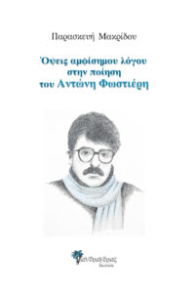

– Το 2021 κυκλοφόρησε ο συγκεντρωτικός τόμος των συλλογών σας, με τίτλο Άπαντα Τα Ποιήματα 1970 – 2020 (εκδ. Καστανιώτη), και σχεδόν ταυτόχρονα η μελέτη του Καθηγητή Θεοδόση Πυλαρινού Ο ποιητής Αντώνης Φωστιέρης, Θεματικές και μορφολογικές προσεγγίσεις στο έργο του (εκδ. Καστανιώτη), αλλά και το βιβλίο της Παρασκευής Ε. Μακρίδου Όψεις αμφίσημου λόγου στην ποίηση του Αντώνη Φωστιέρη (εκδ. Μανδραγόρα). Άρα, ήταν μια σημαντική χρονιά για το ποιητικό σας έργο. Θα θέλατε να μας μιλήσετε για τα τρία αυτά βιβλία;

– Ήταν πράγματι ευτυχής συγκυρία το ότι συνέπεσε να κυκλοφορήσουν την ίδια περίοδο τα τρία αυτά βιβλία, κυρίως διότι, κατά κάποιο τρόπο, λειτουργούν παραπληρωματικά και συνομιλούν το ένα με το άλλο. Η έκδοση των Απάντων υλοποιεί ένα σχέδιο που τριγύριζε στο μυαλό μου από χρόνια, και εκ του αποτελέσματος ισχυροποιεί την πεποίθησή μου ότι η έκθεση της συνολικής διαδρομής μιας ποιητικής εργασίας δίνει τη δυνατότητα στον αναγνώστη να διακρίνει με μεγάλη άνεση το θεματικό στίγμα, το ύφος και τα μορφολογικά χαρακτηριστικά αυτής της πορείας – στη δική μου περίπτωση μιας πορείας ακριβώς πενήντα χρόνων και δέκα συλλογών. Όσο για τις δύο μελέτες που αναφέρατε, καταλαβαίνετε ότι δεν δικαιούμαι να εκφέρω επί της ουσίας απολύτως καμία κρίση, ως άμεσα εμπλεκόμενος. Το μόνο που μπορώ να πω είναι ότι νιώθω ευγνώμων για το ενδιαφέρον, την αγάπη και τον κόπο που με τόση ψυχική γενναιοδωρία διέθεσαν οι συγγραφείς τους. Αρκεί μόνο να αναφέρω ότι η μονογραφία του Θ. Πυλαρινού εκτείνεται σε 700 πυκνοτυπωμένες σελίδες μεγάλου σχήματος, με 1190 υποσημειώσεις και πλήρη εργογραφικά, βιβλιογραφικά, κριτικογραφικά στοιχεία, ενώ η Π. Μακρίδου κατόρθωσε με οξυδέρκεια ραβδοσκόπου να εντοπίσει 160 αμφισημίες, και ευρηματικά να τις κατατάξει σε ποικίλες κατηγορίες. Επ’ ευκαιρία, θυμίζω άλλα τρία βιβλία που προηγήθηκαν: το 2017 ο Θ. Πυλαρινός συγκέντρωσε σε ένα τόμο 240 κείμενα Ελλήνων και ξένων κριτικών και τα εξέδωσε με τίτλο Για τον Αντώνη Φωστιέρη, Κριτικά Κείμενα (εκδ. Αιγαίον), το 2019 κυκλοφόρησε από τις εκδόσεις Διαπολιτισμός μια ευσύνοπτη μελέτη του Γιάννη Χρυσανθόπουλου για τα ποιήματά μου και το 2020, στη σειρά “Η Γενιά του ’70” των εκδόσεων Γκοβόστη, μια καίρια μονογραφία του Βαγγέλη Χατζηβασιλείου, που αποτιμά σφαιρικά την εργασία μου στον χώρο της ποίησης. Επαναλαμβάνω την ευγνωμοσύνη μου, για όλα.

Βιογραφικό:
Ο Αντώνης Φωστιέρης γεννήθηκε στην Αθήνα το 1953. Κατάγεται από την Αμοργό. Σπούδασε Νομικά στην Αθήνα και Ιστορία Δικαίου στο Παρίσι.
Από το 1971 μέχρι σήμερα έχει δημοσιεύσει δέκα ποιητικές συλλογές, τον συγκεντρωτικό τόμο Άπαντα Τα Ποιήματα 1970-2020 και δύο ανθολογίες ποιημάτων του με πρωτότυπη εικονογράφηση Αλέκου Φασιανού και Γιάννη Ψυχοπαίδη.
Εικοσιέξι μεταφράσεις βιβλίων του έχουν κυκλοφορήσει από έγκυρους εκδοτικούς οίκους στο εξωτερικό (Αγγλία, Γαλλία, Γερμανία, Δανία, Ισπανία, Ιταλία, Αλβανία, Κροατία, Σερβία, Ρουμανία, Η.Π.Α., Αργεντινή).
Ποίησή του περιλαμβάνεται στα Κείμενα Νεοελληνικής Λογοτεχνίας του Λυκείου (Ελλάδας και Κύπρου) και σε πολλές ανθολογίες, ενώ από τη ‘‘Lyra’’ κυκλοφορεί το CD Ο Αντώνης Φωστιέρης διαβάζει Φωστιέρη.
Ποιήματά του έχουν μελοποιήσει ο Γιάννης Μαρκόπουλος, ο Θάνος Μικρούτσικος, ο Θανάσης Νικόπουλος και ο Keith Moore .
Έχει μεταφράσει τις Συμβουλές σ’ ένα νέο ποιητή του Μαξ Ζακόμπ.
Εκδότης και διευθυντής του περιοδικού Η Νέα Ποίηση (1974-1976), συνδιευθυντής της ετήσιας έκδοσης Ποίηση (1975-1981), συνεκδότης και διευθυντής του λογοτεχνικού περιοδικού Η Λέξη (1981-2010).
Του έχουν απονεμηθεί το Διεθνές Βραβείο Καβάφη (1993), το Βραβείο Βρεττάκου του Δήμου Αθηναίων (1998), το Κρατικό Βραβείο Ποίησης (2004), το Βραβείο Ποίησης του περιοδικού Διαβάζω (2004) και, για το σύνολο του έργου του, το Βραβείο Ποίησης της Ακαδημίας Αθηνών.

Tagged Αντώνης Φωστιέρης, γλώσσα, Ποίηση, ποιητής, συνέντευξη

https://www.periou.gr/%CE%BA%CE%BF%CF%83%CE%BC%CE%AC%CF%82-%CE%BA%CE%BF%CF%88%CE%AC%CF%81%CE%B7%CF%82-%CF%83%CF%85%CE%BD%CE%BF%CE%BC%CE%B9%CE%BB%CF%8E%CE%BD%CF%84%CE%B1%CF%82-%CE%BC%CE%B5-%CF%84%CE%BF%CE%BD-%CE%B1%CE%BD/

